Rajzi melléklet a 23/2017. (XII. 20.) önkormányzati rendelethez

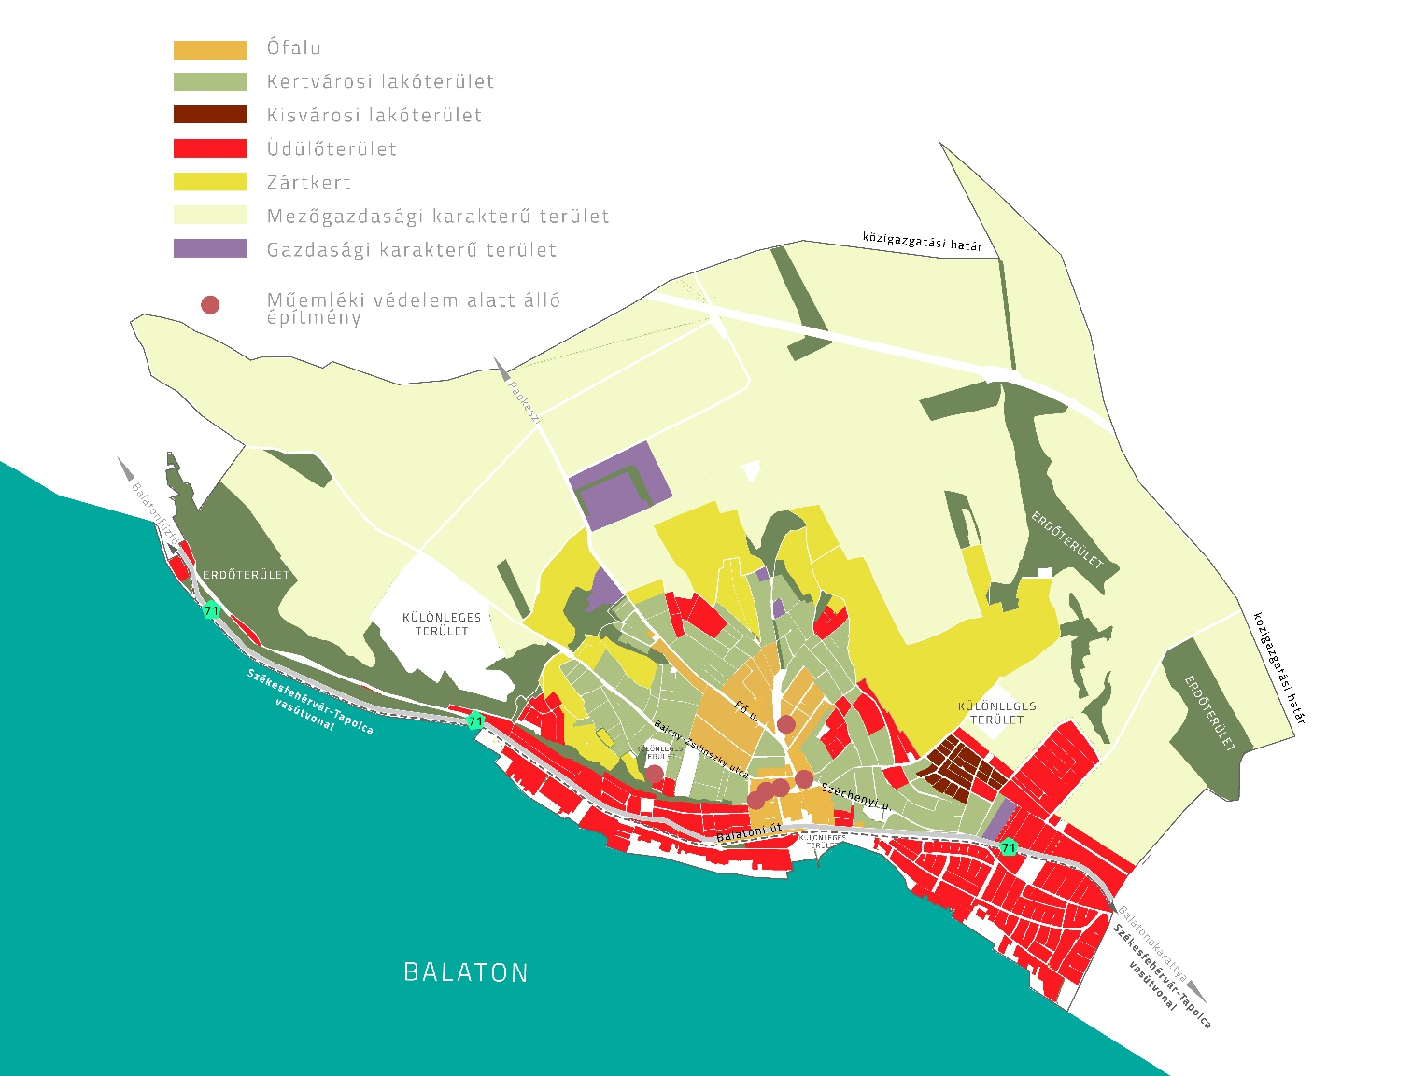
Eltérő karakterű településrészek

